En marge de la deuxième conférence internationale sino-égyptienne, c’est l’ouverture de la foire des produits de l’Université de Benha.

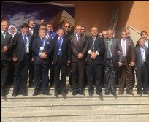
En présence des présidents des universités chinoises participant à la deuxième conférence internationale sino-égyptienne, le professeur Elsayed Elkaddi - Président de l'Université de Benha a ouvert la foire des produits de l’Université de Benha, cette exposition de produits universitaires dans laquelle cinq facultés ont participé .. Et en marge de sa résidence, le professeur Elsayed Elkaddi - Président de l'Université de Benha a dit que le but de son séjour est de faire connaître les progrès réalisés par les facultés universitaires dans divers domaines de la science et de la recherche, notant que ces produits sont vendus pour le service des citoyens, des employés universitaires, des membres du corps enseignant et des villes universitaires. Il a ajouté que l'exposition se poursuivrait après la Conférence pour donner une définition des réalisations du développement de l'Université dans divers domaines scientifiques pour le service de la société.

